ONOMATOPEJA W JĘZYKU ANGIELSKIM

W każdym języku świata możemy spotkać słowa, które naśladują dźwięki. Nazywamy je onomatopejami. Stosujemy je w języku codziennym, potocznym, w rozmowach. Odnaleźć je możemy w poezji, książkach, komiksach.
Zapraszamy do zapoznania się z wyrazami dźwiękonaśladowczymi w języku angielskim:
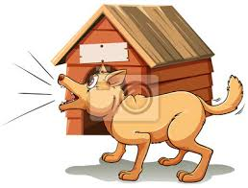 WOOF WOOF!

BEEP BEEP!
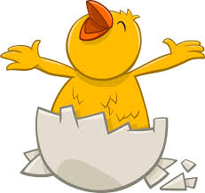 CRACK!
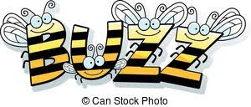 BZZZZZ!

SPLASH!

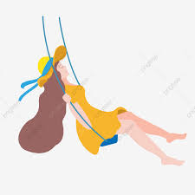 SWISH!

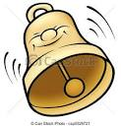 DING - DONG!

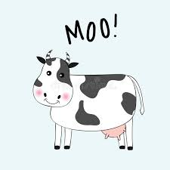 MOO!

BANG!

ACHOO!

SQUISH!
RING!

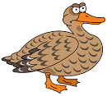 QUAK - QUAK!

ZZZZZZZZZZ!

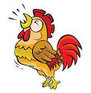 COCK - A - DOODLE - DOO!

KNOCK - KNOCK!
ROAR!

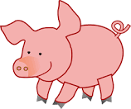 OINK! - OINK!

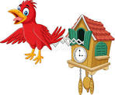 CUCKOO!
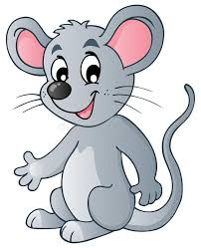 SQUEAK!
CLICK! CLICK!

Oczywiście wyrazów dźwiękonaśladowczych w języku angielskim jest dużo więcej. Zachęcamy do twórczych poszukiwań!

Karta pracy pozwala rozwijać kompetencje kluczowe w zakresie porozumiewania się w języku ojczystym, porozumiewania się w języku obcym, umiejętności uczenia się.
Autor: Hubert K.

